Практическая работа в 7 классе по теме:

"Правила и приемы работы в химической лаборатории".
Цели и задачи урока:
* научить основным приемам работы в химической лаборатории (измельчать вещество, брать пробу жидкости, перемешивать вещества);
* определить правила работы на каждом из этапов;
* отработать правила техники безопасности;
* актуализировать знания о химической посуде и ее предназначении;
* продолжить развитие речевых навыков, наблюдательности и умения делать выводы;
* учить постановке цели работы и планированию пути ее достижения;
* создать условия для воспитания желания активно учиться, с интересом, без принуждения.
Методы и методические приемы:
* работа со словарем;
* индивидуальная работа с кадрами диафильма;
* самостоятельный химический эксперимент;
* парная работа;
* работа малыми группами.
Оснащение:
* доска с расчерченной на ней таблицей;
* трафареты химической посуды;
* диапроектор;
* диафильм "Правила работы в химической лаборатории";
* знаки по технике безопасности;
* таблица "Приемы работы";
* диапозитивы "Перемешивание веществ", "Растворение веществ".
Оборудование:
* ступка с пестиком;
* химический стакан;
* пробирки;
* стеклянная палочка;
* ложечка;
* цилиндр;
* пипетка;
* набор химической посуды;
* лабораторный штатив.
Ход урока.
I. Мотивационно - ориентационный этап.
На доске карточка со словом ХИМИЯ.
Происходит диалог с учениками. Что изучает химия? Какие вы знаете вещества? Зачем они необходимы?
Искусством превращать вещества владели еще древние египтяне. Слово "химия" пришло из Египта, где оно обозначало черную плодородную землю долины Нила. Какая ассоциация у вас возникает между химией и "черной землей"? (Что-то таинственное, страшное, волшебное). Несомненно, химия наука экспериментальная.
II. Операционно - исполнительский этап.
1. Ученики работают со словарем, находят слово "эксперимент", читают. Сегодня каждый из вас будет учиться быть экспериментатором.
2. Что надо знать для проведения эксперимента? (Правила работы, оборудование). Две группы учащихся получают задания:
* рассказать устройство лабораторного штатива, правильно закрепить пробирку в штативе
* показать химическую посуду, объяснить ее назначение (посуда на столе учителя).
3. Повторение правил техники безопасности при работе в химической лаборатории, используя кадры диафильма.
4. Заслушиваем подготовленные сообщения ребят в группах и оцениваем их.
5. Продолжите, пожалуйста фразу: "Чтобы опыт получился......" Вы правильно думаете. Сегодня вам предстоит выработать основные правила работы, необходимые для выполнения некоторых, очень важных операций.
6. Самостоятельная экспериментальная работа.
Результаты ее учащиеся заносят в таблицу. В процессе выполнения работы ученики сами формулируют основные правила работы.
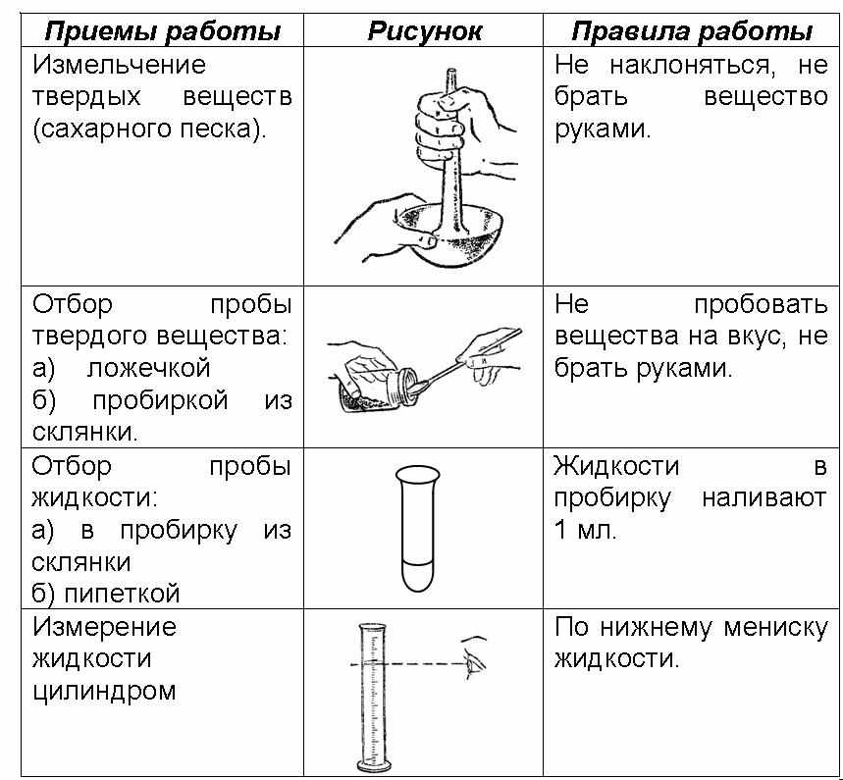
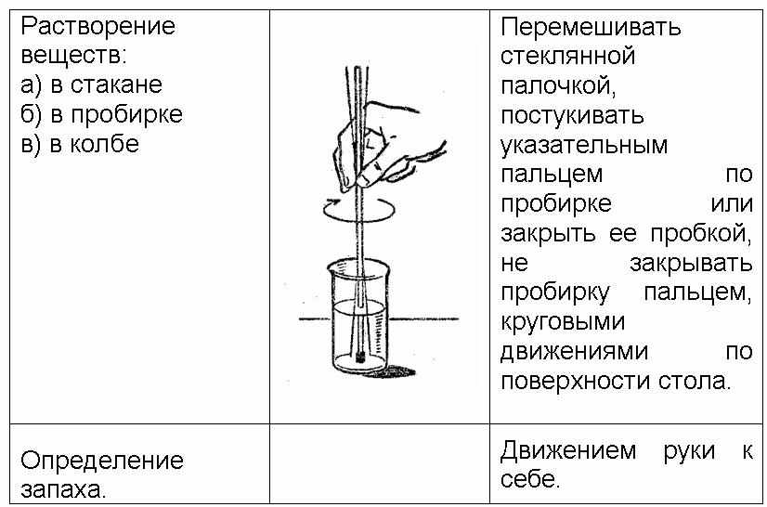
Вывод: Чтобы опыт получился надо знать правила и приемы работы.
III. Итоговый контроль знаний.
Ученики разгадывают кроссворд.
IV. Домашнее задание.
Настоящий экспериментатор всегда должен помнить, чтобы провести эксперимент, надо знать правила и приемы работы.
Если вам предстоит работа с водой и уксусом, как вы будете ее выполнять? Хотите проделать дома, тогда не забудьте спросить разрешения у взрослых.

